十八届三中全会后，中国经济改革浪潮再次涌动，如何破解新一轮挑战与机遇的来袭？
瑞信亚洲区首席经济分析师陶冬
前瞻大披露！
透视经济政策格局，把脉未来趋势
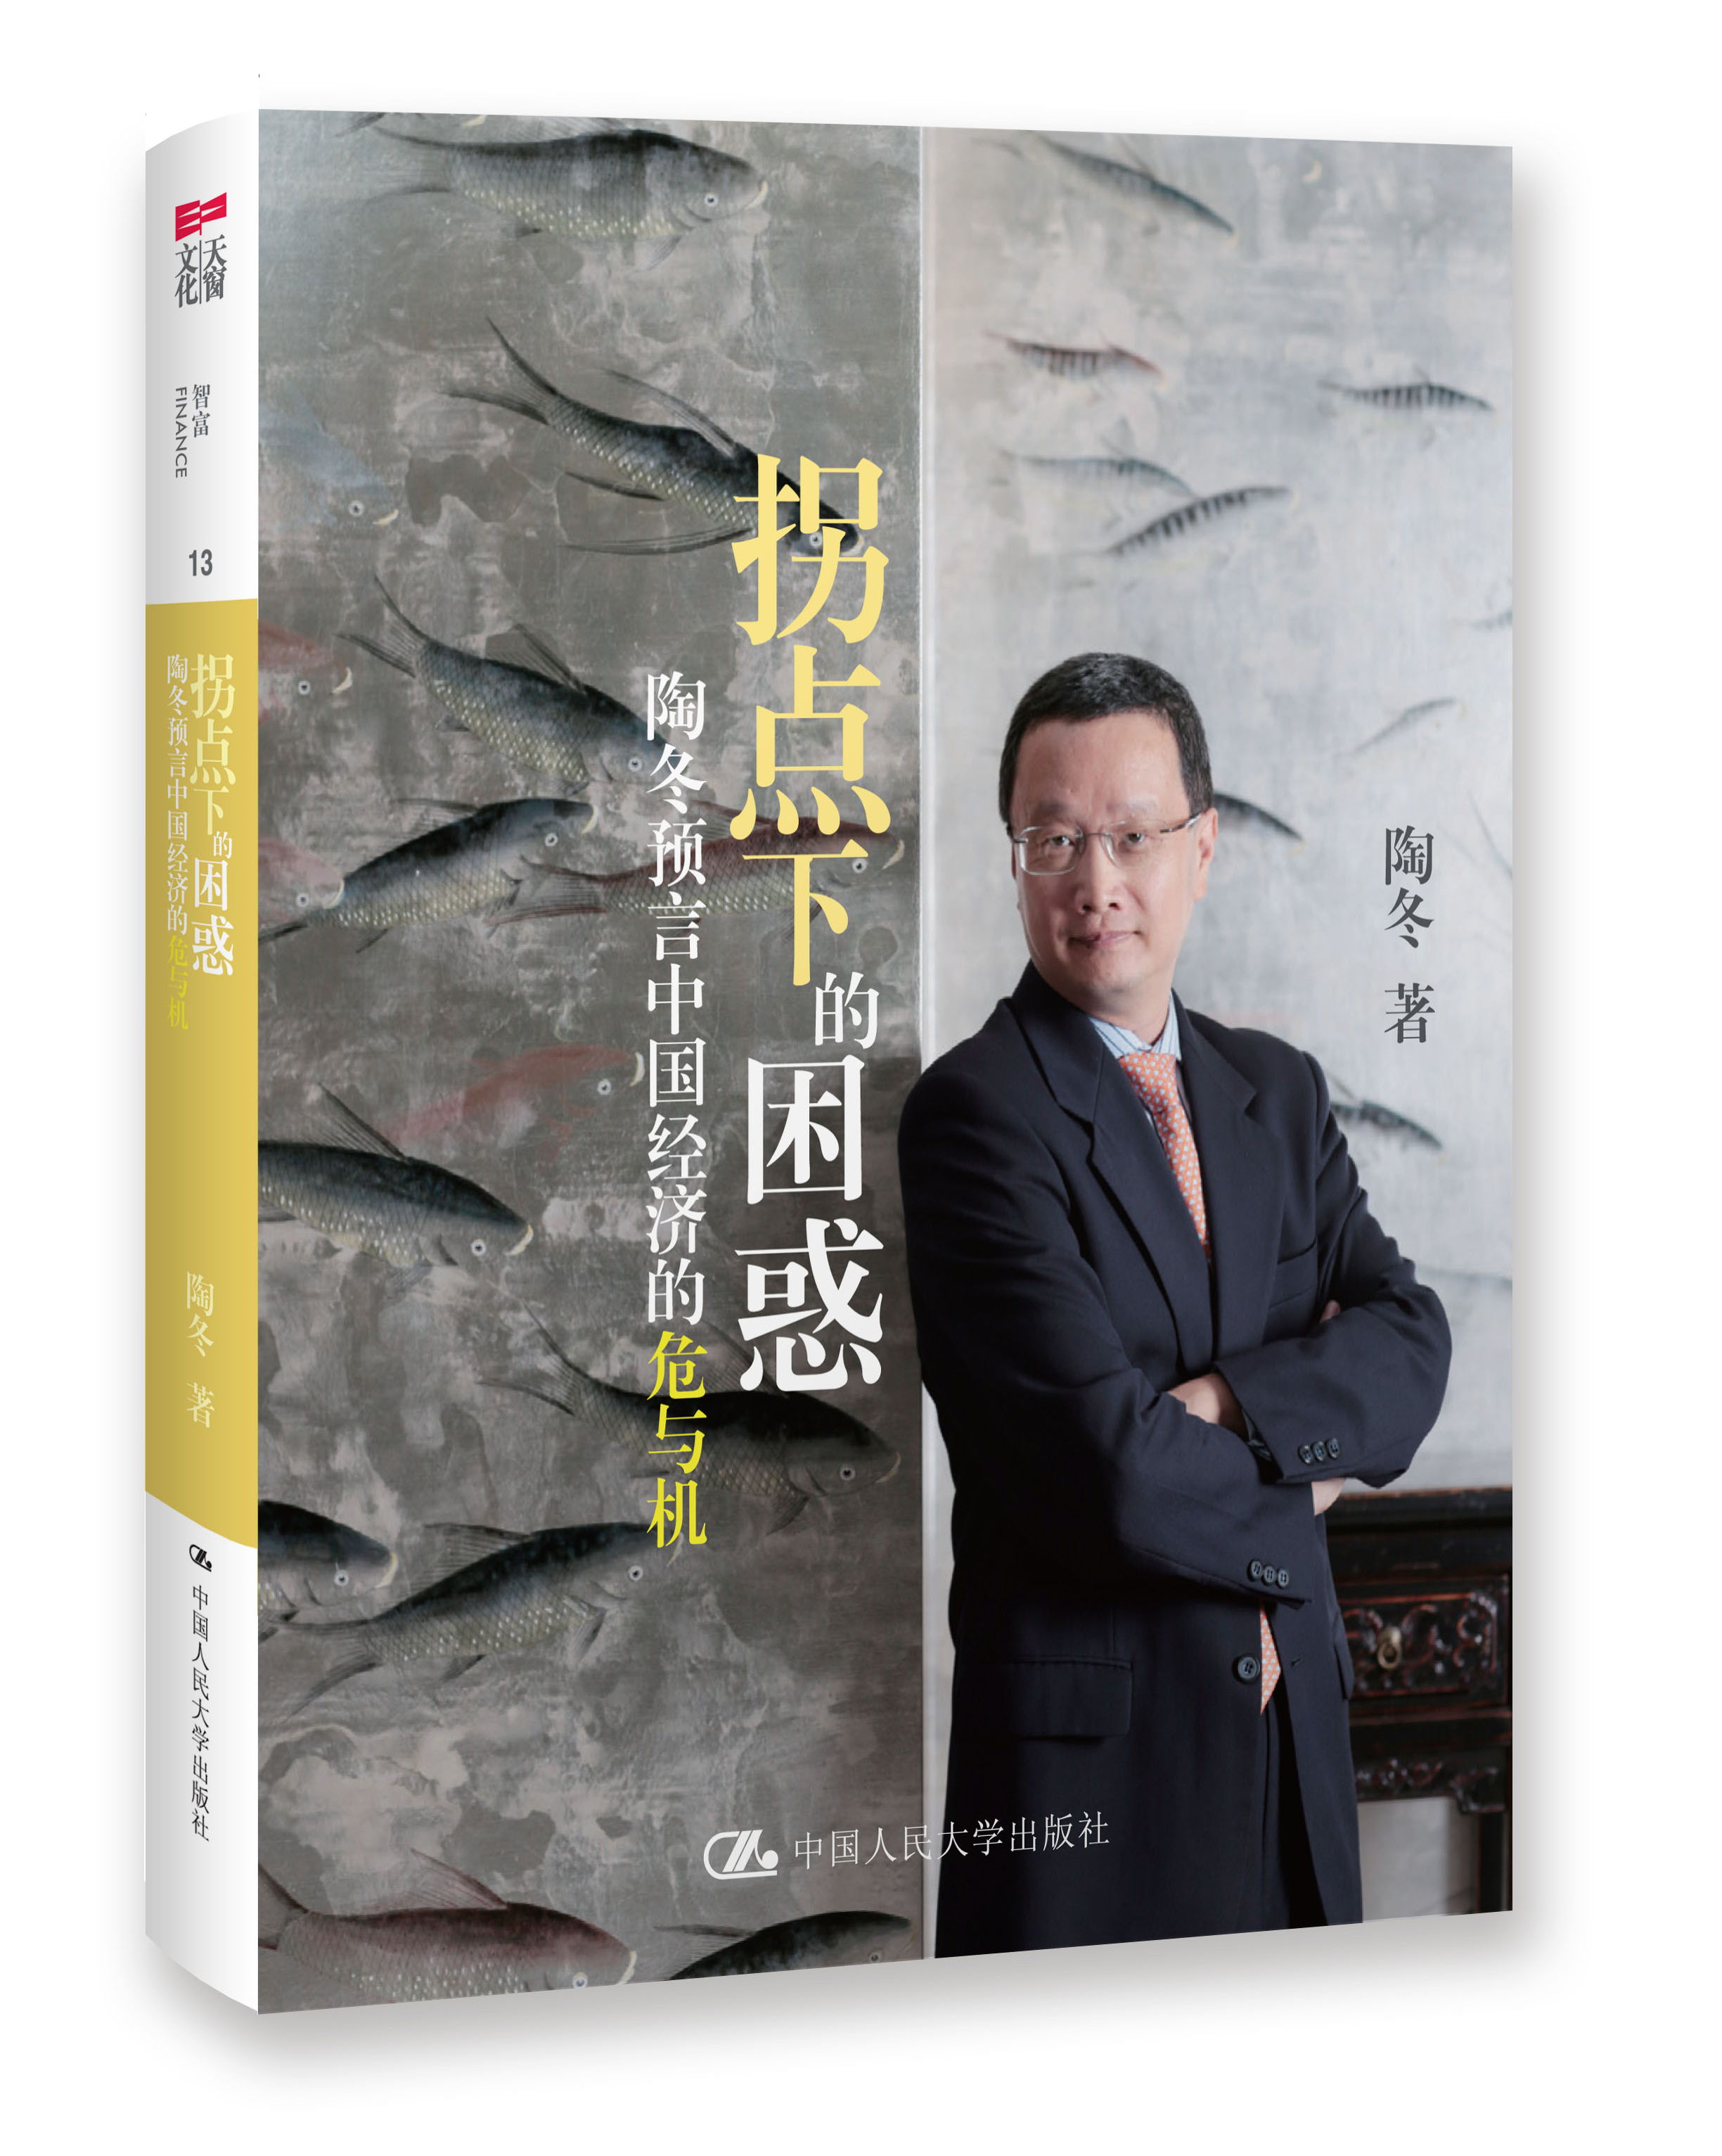

书名：拐点下的困惑：陶冬预言中国经济 的危与机
书号：978-7-300-17048-0
著者：陶冬
开本：16开 170mm*210mm 双色印刷
页数：304页
出版时间：2014.2
定价：42.80元
出版社：中国人民大学出版社
建议分类: 经济

【编辑推荐】
- 陶冬博士供职于国际顶尖投资银行多年，近距离专注观察中国经济，远见眼光曾精准预警亚洲金融风暴，更专业分析中国宏观调控及经济变革。其博客访问量高达2000万次，拥有多个财经专栏，定期更新，深受读者信赖。
- 直击习李体制下改革新热点——人口、财税、利率、外汇，直言不讳、针针见血，列举中国经济风险所在，探索解决方法，同时指出令经济破茧而出的大机遇，深刻剖析经济新格局。
- 我们手头那点钱，究竟该怎么办才好？作者话题所及，既包括世界及中国整体发展前景，又囊括炙手可热的房地产、银行业、人民币、黄金……中国发展改革，人人均受影响，摸准经济脉络，助你在变革中捍卫财富、发现掘金之道！
- 陶冬擅长用严谨的逻辑与数据说话，化繁为简，直奔主题，助金融专业和普通读者理清经济发展危与机，尽展其深厚功力。

【内容简介】
中国经济迎来大拐点，深化改革箭在弦上。
迷局暗潮汹涌，该如何抢占先机？
本书是瑞士信贷董事总经理、亚洲区首席经济分析师陶冬观察中国经济18年的集大成之作，透过剖析世界经济格局及中国经济发展的脉络，预言处于新一轮改革下的中国经济将何去何从。从冷静客观的视角，精准分析发展的利弊得失，为读者拨开迷雾，展开一幅拐点下的中国经济形势大地图：
- 十八届三中全会改革措施迎来一片欢呼，这股“东风”带来的下一个投资机会在哪里？
- 怎样乘着中国十年一变的经济大浪潮，寻找最具潜力的商机？
- 金融危机后的欧美各国再次奇招迭出，中国真的准备好新对策了吗？
- 地方债、影子银行乱象丛生，如何认清现实，规避风险？
- 楼市发展一片迷雾，是“无房族”应跟风买房，还是“多房族”该抛售持现？
- 中国消费市场、人口政策展开新格局，钱，要怎么花才不亏？

【作者简介】
陶冬
瑞士信贷董事总经理、亚洲区首席经济分析师。
荣获2011年“第一财经金融价值榜”年度机构首席经济学家（外资）殊荣。其财经博客访问量高达2000万次，拥有多个财经专栏。
对1997年亚洲金融风暴和2004年中国宏观调控做出过前瞻性预警和分析。
曾在美国、日本任职，自1994年起长驻香港地区。1998年加入瑞士信贷第一波士顿，主管亚洲区经济研究，侧重于对中国经济的研究，同时兼顾亚洲区其他国家和地区的研究。此前曾任香港地区宝源证券高级经济分析师及中国研究部主管。
美国犹他大学博士、经济学硕士，北京外国语大学学士。

【名家推荐】
在我认识的许多在国际金融机构中研究亚洲和中国经济的专家中，陶冬博士可以说是资历最深、并且一直坚持到现在还活跃在市场第一线的少数几位经济学家之一，许多经济学家在投行高强度的研究环境下工作一段时间后，往往会转向高校、投资等其他领域。
陶冬博士在动荡激烈的金融市场上一直持续受到认可和赞誉，与他的勤奋、专注、对研究的热爱等直接相关，也与他的许多独有的天分相关，例如，我认为他有独具一格的化繁为简的能力，能在纷繁复杂的经济现象中以独到的眼光找到清晰的逻辑与数据关系，然后以市场十分容易接受的方式表达出来。我相信读者可以在这本书中充分体会到他的报告的独特魅力。

——巴曙松 研究员 ，国务院发展研究中心金融研究所副所长、哥伦比亚大学高级访问学者、中国银行业协会首席经济学家

陶冬博士书中的文章短小精悍，帮助读者整理思路，开阔视野，推荐阅读。

——王健 美国达拉斯联邦储备银行高级经济学家兼政策顾问

【目录】
序
前言 拒绝“定格”，把握每个人生拐点

壹 寻找下一个投资大机会
  - 出手、出海、留钱
  - 中国经济五大看点
  - 寻找下一个投资大机会
  - 十年一变的大趋势
  - 刘易斯拐点，今后十年的最大拐点
  - 呼唤吉尔德式商界领袖

贰 拐点下的困惑
2.1 对今后五年国内外大环境的假设
2.2 盖茨比曲线与机会的固化
2.3 中国经济六大悬念
2.4 中国经济企稳，改革仍是必需
2.5 伪周期与机遇
2.6 银行去中介，经济去实业
2.7 去杠杆下的中国
2.8 中国已经成为世界的中国
2.9 美联储退出，中国准备好了吗？
2.10 中国超越美国并非必然
2.11 国家资本主义时代的到来

叄 楼市大棋局
3.1 房价涨跌谈
3.2 房地产的小阳春与冰河期
3.3 房价会大跌吗？
3.4 海南的房产泡沫
3.5 怎么投资二三线房地产？
3.6 中国需要发展的是廉租房
3.7 在香港，不买房了

肆 金融危与机
4.1 银行暴利时代的终结
4.2 利率正常化，你准备好了吗？
4.3 后发与后发优势：反思华尔街模式
4.4 影子银行
4.5 城投债炸弹何时爆？
4.6 全民高利贷

伍 投资弄潮者
5.1 在流动性和风险中弄潮
5.2 资金大腾移
5.3 资金被迫攀爬风险曲线
5.4 商品价格与经济需求脱钩？
5.5 强势美元
5.6 看好中国，不一定买入人民币
5.7 金价短期升跌难测
5.8 炒黄金还不如炒鸡翅？
5.9 页岩气改变石油供需格局
5.10 我看好今后十年的医疗业
5.11 对冲基金的生死劫
5.12 债券熊市
5.13 别错过“非洲热”

陆 政策进与退
6.1 三中全会改革的中期影响更重要
6.2 习近平的经济改革思路
6.3 经济的出路在哪里？
6.4 上海自贸区
6.5 货币环境正常化，不能只说不做
6.6 利率市场化起步
6.7 SHIBOR上升的背后
6.8 现金流危机
6.9 外汇储备的尴尬
6.10 外汇储备投资应该化整为零
6.11 不改变人口政策，就是慢性自杀
6.12 涨工资，惊险的一跳
6.13 一个时代的结束

柒 欧美浮沉录
7.1 全球去杠杆已经开始
7.2 国家信用陷阱
7.3 货币政策的退出风险
7.4 四大央行暗战QE3
7.5 通胀两难
7.6 欧元的末日
7.7 美国国债会不会违约？
7.8 2020年的中美关系
7.9 超主权货币没有未来

捌 亚洲新趋势
8.1 劣币驱逐良币
8.2 港币的尴尬
8.3 香港金融中心地位危矣
8.4 澳门的荷兰病
8.5 新兴市场的崛起
8.6 新兴市场的信贷扩张
8.7 QE退出，新兴市场必陷泥潭
8.8 从人口数据看龙象之争
8.9 印度基建业骑虎难下
8.10 美国为何不指责日本汇率？
8.11 日元的贬值之路

附录 金融外的世界，困惑中的领悟
尼亚加拉瀑布随感
爱尼岛记
旧金山机场落难记
青海湖印象
法国小子皮埃尔
※精彩书摘※
自从加入投行，我专注研究中国经济已有18 年了，从未像今天这样感到困惑。困惑源自对经济不确定性的焦虑，源自对显而易见风险的不安，源自对经济转型原地踏步的挫败感，源自对结构性改革的期待。
旧的出口拉动、房地产拉动的增长模式已经难以为继了，新的消费主导的增长模式尚未成型，“增长难”这个这一代人并不熟悉的环境，像一座大山横亘在政府、企业家、消费者面前。为了维持就业水平和社会安定，政府听任地方债务、影子银行和房地产泡沫的壮大。增长稳住了，但是潘多拉的盒子也由此打开了。在五年前的金融海啸中，中国是一个无辜受害者，不过如果下一个金融危机真的爆发，那就是我们自找的。所幸的是，离定时炸弹爆炸还有时间，我们愿不愿意正视问题，有效地解决问题，将决定未来十年中国经济的走向。
自从20 世纪80 年代初，大约每隔十年，中国会有一次大的体制上的异变。农村改革、经济特区、加入WTO（世界贸易组织），这些结构性突破带来了生产力的跃进，让经济站到一个新的更高的台阶。然而在过去的十年，结构性改革消失了，代之以“头痛医头，脚痛医脚”的补丁式的宏观调整，而且许多措施根本是反市场的。其结果是经济中最有活力的民营企业、出口企业凋零了，国营企业通过垄断赚取利润。但是垄断并没有带来许多生产力的改善，经济逐渐失去了活力，失去了创造性。这些内部经济中出现的结构性下滑一度被全球金融海啸所掩盖，直到最近人们才发现
民营投资消失了，政府唯有通过财政刺激、货币扩张来“制造”增长。但是这些增长的质量不高，后遗症不小，而且拉动经济所需的政策成本越来越高。中国经济目前遭遇的另一个尴尬是，三年前我们号称中国需求拉动全球复苏，今天其他国家开始复苏了，美国就要退出QE（量化宽松）了，我们却进入了周期性下滑。
房地产，是所有中国人所关心的话题。有房族在问要不要再买，还是卖出；无房族在问要不要追，还是等一等。一线城市的房价太贵，北京、上海、广州的房价已经超过了东京的水平，而我们的收入比东京差一大截。三线城市房价不算太贵，但是比起当地的收入却不便宜，而且库存量惊人，“鬼城”不少。常识告诉我们中国的房价已进入高危区了，可是开发商和部分专家却说“还有十年牛市”，连2012 年大力打压楼市的政府也不出声了，更麻烦的是，中国那些财富载体中，好像只有房地产是跑赢通胀的。银行储蓄利率太低，钱放在银行里只会被通胀缩水，理财产品百花争艳，
可是那些钱最后去了哪里，能不能收回来，谁也说不清楚。
在2013 年的十八届三中全会上，60 条改革方案被推出，这是中华人民共和国历史上最全面、最具雄心的改革，笔者为之喝彩。但是改革成功与否，取决于细节，取决于执行，取决于能否冲破利益的藩篱。笔者相信，哪怕三中全会的改革方案中只有一半得以贯彻，五年后的中国会和今天大不相同。
美国经济好像好了一点，可是财政悬崖已经逼近。伯南克明明说要退出QE 的，临门一脚的时候却退缩了，美联储这个葫芦里卖的是什么药？欧洲财政上改革不大，不过经济好像复苏了，投机者不再炒作了，欧元怎么不知
不觉间变成强势货币了，欧洲央行甚至要放松银根来抑制汇率过度升值。安倍搞出个疯狂的安倍经济学，日元急贬，股市飙升，这套把戏对经济到底管不管用？新兴市场过去欣欣向荣的，但最近突然货币狂贬危机四伏，新兴市场会不会出事？这对中国又意味着什么？最后，一旦美联储开始退出，接着欧洲也收水，全球的流动性何去何从？对市场有何影响？对中国有何影响？
笔者手中没有水晶球，但试图在本书中对上面的问题用通俗易懂的语言加以解答。无论是全球市场还是中国经济，隐隐约约的变局正在产生中，你准备好了吗？
这本书中的文章，几乎全部是在飞机上写的，是在别人看电视或睡觉时创作出来的。写作激情产生于飞机起落架收起与放下之间的短暂宁静之中，文字演绎跳跃在小桌板的方寸空间之上，引擎声乃上佳的写作音乐，舷窗外的星月便是我的红袖添香。

